限界 · GENKAI v1.3 · 限界
山本 健二  YAMAMOTO Kenji | Età 42  Ruolo Capo Squadra Investigativa  Grado Ispettore Capo (Keibu)  Servizio 18 anni | 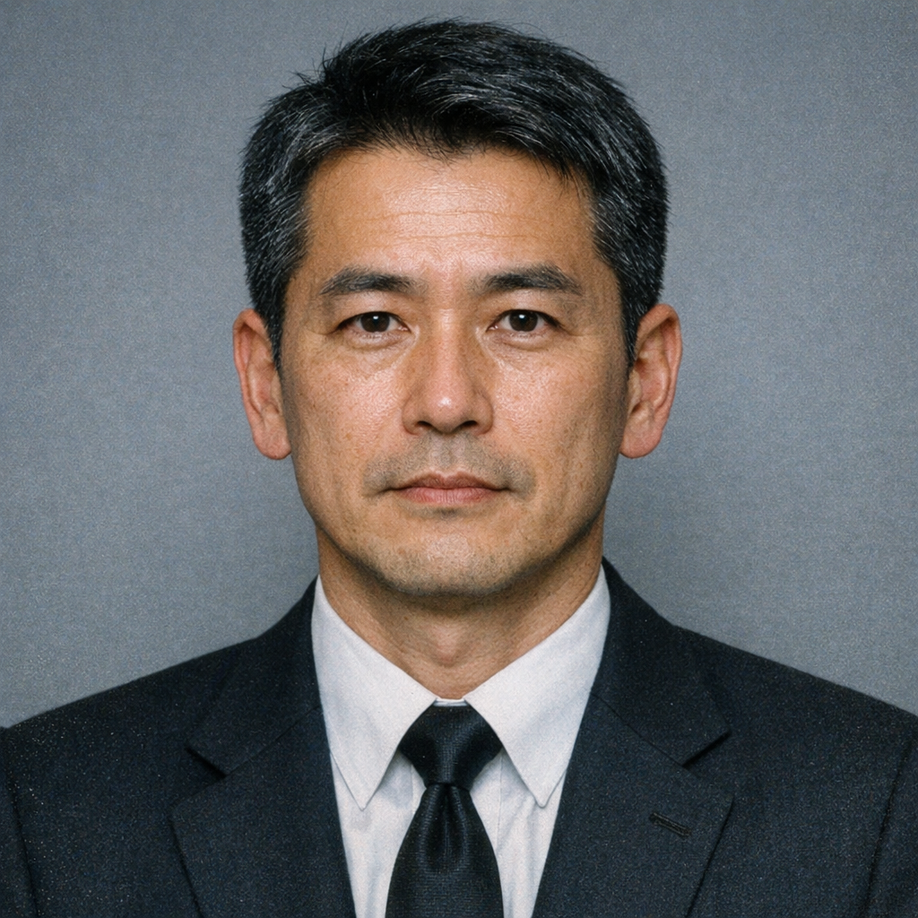
━━━━━━━━━━━━━━━━━━━━━━━━━━━━━━━━━━━━━━━━━━━━━━━━━━━━━━━━━━━━━━━━━━━━━━
能力 ATTRIBUTI
Attributo | Base | Finale |  | Valori | Note
Distacco 冷静 | 6 |  |  |  | Non farti coinvolgere emotivamente. Restare lucido davanti all'orrore. Mantenere la distanza professionale quando tutto ti spinge a reagire.
Pazienza 忍耐 | 4 |  |  |  | Resistere alla fretta. Aspettare il momento giusto. Sopportare lunghe attese senza cedere alla pressione del tempo.
Silenzio 沈黙 | 5 |  |  |  | Calma interiore. Non reagire d'impulso. Incassare provocazioni senza esplodere. Non tradire le tue intenzioni con un gesto o una parola di troppo.
Lucidità 明晰 | 6 |  |  |  | Vedere chiaro. Collegare i pezzi. Capire cosa è importante e cosa no. Ricostruire cosa è successo da quello che resta.
Ascolto 傾聴 | 4 |  |  |  | Far parlare gli altri. Cogliere il non detto. Leggere tra le righe. Sentire quando qualcosa non torna in quello che qualcuno ti sta dicendo.
Presenza 存在 | 5 |  |  |  | L'autorità che ispiri. Farti prendere sul serio. Intimidire, comandare attenzione, far pesare la tua posizione in una stanza.
3 punti da distribuire (max 2 per attributo, max 8)
━━━━━━━━━━━━━━━━━━━━━━━━━━━━━━━━━━━━━━━━━━━━━━━━━━━━━━━━━━━━━━━━━━━━━━
気 KI — Energia Vitale  Ki Max: ________ attributo più basso + 2d6 prendi il più alto; l'1 si ritira sempre. Il dado si ritira a ogni nuovo caso; i comprati si sommano sempre  Ki attuale: ________________ ≤3 Genkai  Soroban: ________ parte da 5 (0-9); +1 su 3, +2 su 2, -1 su 11, -2 su 12; decide il recupero notturno; domani riparti dalla chiusura, avvicinata di 1 al riposo | 悟り SATORI  1/sessione — dichiarato prima del tiro  il dado vale 2, niente Kiwami ☐
━━━━━━━━━━━━━━━━━━━━━━━━━━━━━━━━━━━━━━━━━━━━━━━━━━━━━━━━━━━━━━━━━━━━━━
情け NASAKE — Compassione  Solo donabile a un altro PG giocando la scena.  Si perde a fine sessione.  ☐ Vuoto ☐ Pieno | 算盤 SOROBAN — Giornata  Nami+ → +1 Kiwami+ → +2  Nami- → -1 Kiwami- → -2  0 1 2 3 4 ⑤ 6 7 8 9
━━━━━━━━━━━━━━━━━━━━━━━━━━━━━━━━━━━━━━━━━━━━━━━━━━━━━━━━━━━━━━━━━━━━━━
業 GOU — IL DEBITO (scegli uno)
Il Gou funziona SEMPRE. Successo = preciso, Fallimento = vago. Ogni uso raddoppia il costo del successivo; una notte di sonno lo riabbassa di un grado. Il costo si paga per intero: se ti portasse a 0 o sotto, il Gou non si attiva.
☐ Pugno di Ferro 鉄拳
Pressione psicologica costante e implacabile. Non un momento — un peso che non si toglie.
Attributo: Presenza Costo: 3 Ki
Successo: Il PNG cede su un punto importante — ammette, collabora, si ritira
Fallimento: Il PNG è scosso e sotto pressione, ma non cede
☐ Teatro delle Ombre 影芝居
Guardando una scena, vedi le sagome sbiadite di ciò che è accaduto.
Attributo: Lucidità (requisito: ≥ 7) Costo: 4 Ki
Vincolo: devi essere sul luogo, entro 48 ore dal fatto
Successo: 2-3 momenti chiave come sagome sbiadite, nell'ordine giusto, con vuoti. Non volti, non dettagli
Fallimento: Un singolo momento congelato — una sagoma, una posizione, senza prima né dopo
☐ Lo Spirito che Resta 残心
Lo spirito del samurai che non cede.
Attributo: Distacco o Pazienza (a scelta) Costo: 2 Ki
Vincolo: attivabile solo a Ki 4 o 5; il costo non innesca il Genkai — si valuta a fine scena
Successo: Per il resto della scena, 11 e 12 contano come fallimento leggero — non crolli
Fallimento: Solo il 12 è protetto. L'11 resta Nami negativo
━━━━━━━━━━━━━━━━━━━━━━━━━━━━━━━━━━━━━━━━━━━━━━━━━━━━━━━━━━━━━━━━━━━━━━
専門 SENMON — SPECIALIZZAZIONI (scegli una, grado 1)
Parti da Praticante: +1 ai tiri pertinenti (il bonus si sottrae dal dado), conosci le cose comuni del campo senza tiro. Cresce con gli usi e i punti Shugyō — vedi GENKAI_Specializzazioni.md.
☐ Ambienti yakuza (Silenzio) — Diciott'anni a Kyoto: sai chi comanda in quali strade e come si parla a un kumichō senza perdere la faccia.
☐ Stampa e media (Presenza) — Sai come ragionano le redazioni, cosa fa notizia e cosa può aspettare. E hai un amico al Kyoto Shimbun.
☐ Interrogatorio (Pazienza o Ascolto) — Diciott'anni di stanze chiuse: sblocca le tecniche di apertura — il terreno emotivo che si prepara prima delle domande vere.
Grado: ______ Usi: ☐☐☐☐☐☐☐☐☐☐
10 usi + 19 Shugyō (attr. chiave di scheda 6+) → Esperto (+2) · 25 usi + 39 Shugyō (paletti) → Maestro
━━━━━━━━━━━━━━━━━━━━━━━━━━━━━━━━━━━━━━━━━━━━━━━━━━━━━━━━━━━━━━━━━━━━━━
装 EQUIPAGGIAMENTO DI SERVIZIO
In borghese non porti l'arma: resta nell'armadietto in centrale e si preleva, firmando, solo per le operazioni. (Regole di scontro: GENKAI_Combattimento.md)
• Armadietto — Revolver New Nambu M60 (.38, 5 colpi): Lucidità · vel. 4/2 · ricarica 5 · danno 4. Addestramento base: sai usarla, non sei un tiratore scelto
• Armadietto — Giubbotto antiproiettile: Assorbe 3 (fisso, contro ogni colpo) · indossare 4
• Operazioni — Keibō (manganello): Silenzio · vel. 2/2 · danno 2
• Sempre con te — Keisatsu techō (tesserino), manette, taccuino
• A mani nude — Lotta 1 d'accademia: Presenza · vel. 1/1 · danno 1 (prese e immobilizzazioni; il grado 1 ce l'hanno tutti gli investigatori)
━━━━━━━━━━━━━━━━━━━━━━━━━━━━━━━━━━━━━━━━━━━━━━━━━━━━━━━━━━━━━━━━━━━━━━
修行 SHUGYŌ — CRESCITA
Punti Shugyō: ____________________
Guadagno: 1 a sessione · 4-6 a caso chiuso · +1 scena personale ben gestita · +1 momento eccezionale (max 1/sessione)
Spesa tra i casi: attributo = arrivo ×3 · Ki max = arrivo ×4 (tetto 12) · Senmon 9/19/39 · Enja extra 12 · affinare il Gou = base ×11
━━━━━━━━━━━━━━━━━━━━━━━━━━━━━━━━━━━━━━━━━━━━━━━━━━━━━━━━━━━━━━━━━━━━━━

人 CHI SEI
Sei un veterano rispettato. Hai risolto casi importanti, hai costruito una reputazione solida. Ma la tua vita privata è un disastro. Sei mesi fa tua moglie Yuko ti ha lasciato. Non ci sei mai, ha detto. Aveva ragione. Ora vivi in un piccolo appartamento a Fushimi, con le scatole ancora da disfare. Tuo figlio Takeshi (8 anni) vive con la madre. Il martedì e il giovedì è con te. O dovrebbe esserlo. Il problema: il lavoro viene sempre prima.
━━━━━━━━━━━━━━━━━━━━━━━━━━━━━━━━━━━━━━━━━━━━━━━━━━━━━━━━━━━━━━━━━━━━━━
影 IL TUO PROBLEMA — LA FAMIGLIA
Tua sorella Yamamoto Noriko è stata il tuo supporto durante il divorzio. Ha coperto le tue assenze, ha badato a Takeshi quando tu non potevi. Ma la pazienza di Noriko ha un limite. L'ultima volta che le hai chiesto aiuto, te lo ha detto chiaramente: Non sono la tua baby-sitter di riserva. Devi scegliere cosa conta davvero. Sai che Noriko è stanca. Sai che il rapporto con Takeshi è fragile.
━━━━━━━━━━━━━━━━━━━━━━━━━━━━━━━━━━━━━━━━━━━━━━━━━━━━━━━━━━━━━━━━━━━━━━
縁 YAMAMOTO Noriko
Età | 38 anni
Occupazione | Insegnante di ikebana
Relazione | Sorella minore, una volta eravate molto uniti
Cosa vuole | Che tu ammetta di avere un problema. Non singoli episodi — il pattern.
Non urla. È peggio. Parla con calma, con quella delusione quieta che ferisce più della rabbia. Fa domande scomode.
━━━━━━━━━━━━━━━━━━━━━━━━━━━━━━━━━━━━━━━━━━━━━━━━━━━━━━━━━━━━━━━━━━━━━━
縁者 CONOSCENZA — TANAKA Shuichi
Giornalista al Kyoto Shimbun
Vecchio compagno di università. Vi vedete ogni tanto — lui beve, tu ordini tè oolong. Accesso agli archivi del giornale, voci di corridoio, contatti nel mondo della stampa.
Contatto: Cellulare personale. Risponde sempre, anche di notte.
Costo: Ogni tanto una soffiata, niente di compromettente.
Una volta per sessione senza conseguenze. La seconda volta, chiederà qualcosa in cambio.
━━━━━━━━━━━━━━━━━━━━━━━━━━━━━━━━━━━━━━━━━━━━━━━━━━━━━━━━━━━━━━━━━━━━━━
面 COME TI COMPORTI
建前 In pubblico: Sei il capo. Calmo, competente, rispettato. Non mostri mai debolezza davanti alla squadra.
本音 In privato: Sei esausto. Ti senti in colpa per Takeshi. A volte ti chiedi se ne vale la pena.
Frase tipica: Abbiamo un lavoro da fare. Concentriamoci su quello.
Sotto pressione: Ti chiudi. Parli meno. Diventi più brusco. Non deleghi — fai tutto tu.
Debolezza: Quando qualcuno mette in dubbio le sue priorità tra lavoro e famiglia.
━━━━━━━━━━━━━━━━━━━━━━━━━━━━━━━━━━━━━━━━━━━━━━━━━━━━━━━━━━━━━━━━━━━━━━
癖 TRATTI PERSONALI
Vizio: Caffè nero, almeno sei tazze al giorno.
Tic: Si massaggia il ponte del naso quando è stanco o frustrato.
Oggetto: Un orologio Seiko automatico, regalo di suo padre per la promozione.
Gusto: Udon caldo da un chiosco vicino alla centrale. Sempre lo stesso, sempre in piedi.
Rituale: Ogni mattina, caffè Boss in lattina al distributore.
━━━━━━━━━━━━━━━━━━━━━━━━━━━━━━━━━━━━━━━━━━━━━━━━━━━━━━━━━━━━━━━━━━━━━━
仲 LA SQUADRA
HONDA Ryota: Brillante, ma gioca col fuoco. Un giorno si brucerà.
NAKAMURA Shota: Il migliore di noi negli interrogatori. Mi fido di lui più di chiunque altro.
SATO Yuki: Mi ricorda me a quell'età. Spero che non faccia i miei stessi errori.
FUJITA Emi: Competente, riservata, non chiede mai nulla. Questo mi preoccupa.

